Motorteszt és első bálozás
A már régen látott Kiskunlacházai FRT versenyen indul a North Racing versenyzője Erdélyi György, illetve barátja Dián Attila (CLON). Gyuri az teszteli a javított motor, Attus pedig, mint első bálozó lép a versenypályára egy BMW-vel.
Gyuri, miért is szükséges ez a motorteszt?
Sajnos az autóztatásra nem készültem kellőképpen és csapágyas lett a motor a Suzukiban, ezért Szuromi barátom azóta kezelgette és mielőtt élese bevetésre indulnánk vele, gondoltam jó lenne egy kis teszt. Kellemetlenül érezném magam, ha miattam kellene állnia egy gyorsaságinak azért, mert a javítás után nem teszteltük alaposan a gépet.
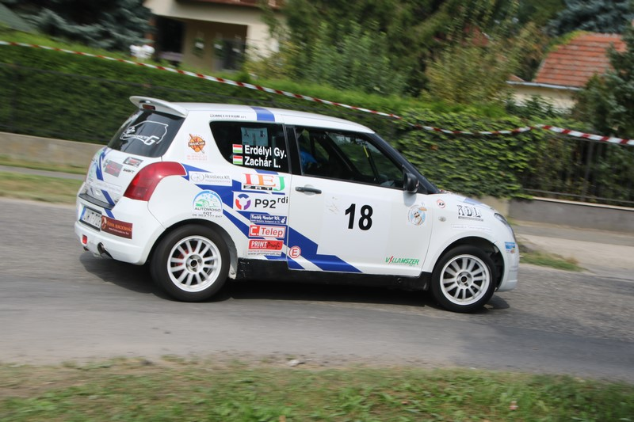
Miért éppen az FRT Kiskunlacházán?
Sokat jövünk el erre a rendezvényre és mindig jól érezzük magunkat, itt mindig azt kapjuk, amire számítunk, nincsenek meglepetések, maximum az időjárás nem a legmegfelelőbb, hiszen voltunk mi már ott szélbe, fagyba és esőben is, de valahogy mindig jó kedvvel tértünk haza. Nem mellékes az sem, hogy kicsit könnyebb a Suzukit félreállítani, vagy akár lehúzni a pályáról, ha valamilyen fennakadás lenne, mint egy bajnoksági futamon vagy meghívásos versenyen.

Attus, hogy jött számodra az ötlet, hogy versenyezz?
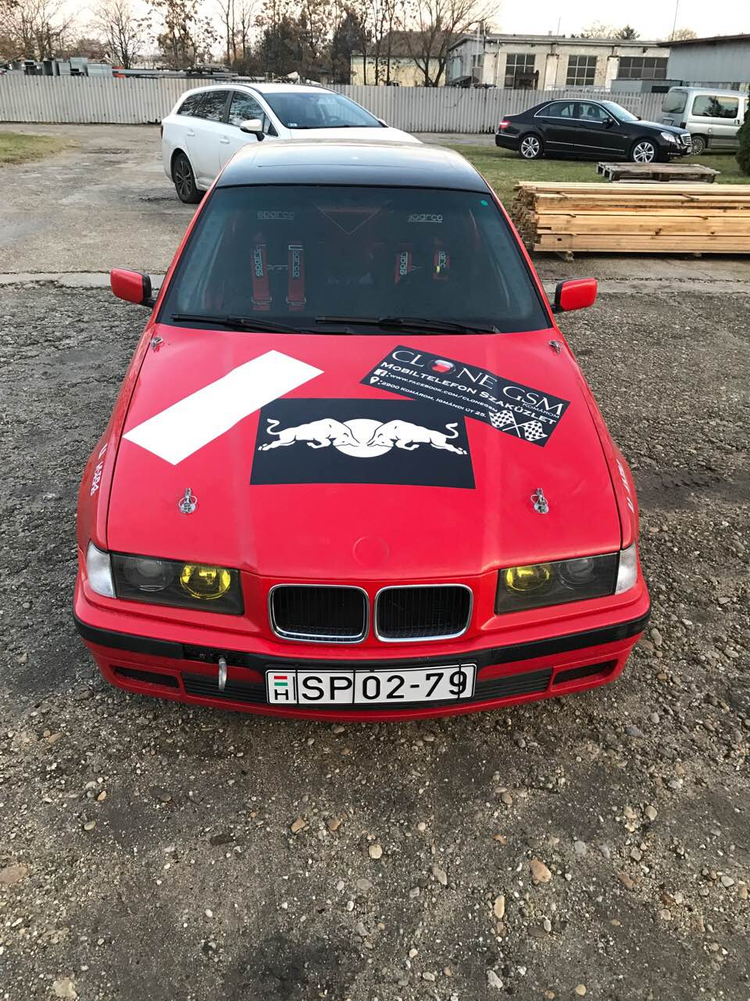
Ez igen egyszerű, Gyuri megfertőzött, tudod, akit kicsit is érdekel ez sport és valaki egy kicsivel közelebb is viszi hozzá, mint egy átlag nézőt, máris beleszeret és leghőbb vágya, hogy kipróbálhassa. Szerintem a jobb1 sem rossz, de minek aprózzuk el, máris kezdem a bal1-ben.
Mivel is fogsz elrajtolni? Mit lehet tudni erről a versenyautóról?
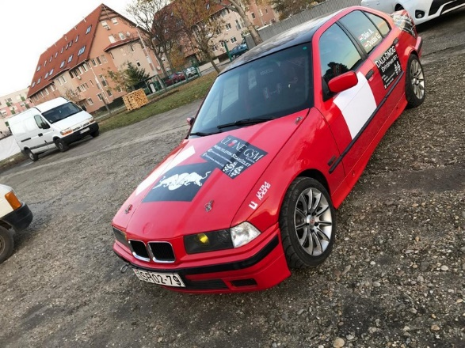
Ez egy szép BMW, és amit lehet tudni róla, hogy piros… természetesen ez a vicc része. Ez a versenyautó a Rallye2-es szabályoknak megfelelően van megépítve, gépkönyvezve is van. Úgy gondolom, hogy az autóval nem lesz probléma, csak irányítani tudjam majd. Természetesen nem véletlenül kezdek egy ilyen zártpályás versenyen. Igaz a tervek viszont nem kevesebbek, mint a Rallye2-es bajnokságban való részvétel 2017-ben, de erről beszéljünk inkább azután, ha sikerült ezt az FRT-t teljesíteni.
Köszönöm a riportot és remélem mindkettőtöknek a tervek szerint alakul a hétvége.
Partnereink:
P92 RDI Kft., Art Deko Line Kft. – A szín vonala, Formula – Autósportmagazin, Multicash Kft., PRINT Profi, North Racing, Tomi Sütöde Kft. – A barátság összeköt, IEJ Zrt. – Így élj jobban, www.sfemkovacs-lakatos.hu, www.fodoraukcio.hu, Cannabis Energy Drink, Gumicentrum Kft., Centrum Logistic Kft. Göd, Centrum Oil Kft. Göd, Festék Mester Kft., Creditstream Consulting Kft., Hús-Hentesáru Nagykereskedés Malac és Más kft., Stockbauer Tanácsadó Kft., Resistance Kft. – Hegesztéstechnika, Szuromi Racing, C-telep Kft., Gumisember, Moha-Gép Kft., 3DreamSoft – Informatikai Szolgáltató Kft., Clone GSM – mobil szaküzlet, Elektro-Contact Kft., Katona motor, EuroCup, Ász 96 Kft., ShoFruit
Készítette Milgroup Kft.

